BIULETYN INFORMACYJNY
OKRĘGOWEJ KOMISJI EGZAMINACYJNEJ
Okręgowa Komisja Egzaminacyjna w Krakowie, Al. F. Focha 39, 30–119 Kraków
tel. (012) 61 81 201, 202, 203 fax: (012) 61 81 200 e-mail: oke@oke.krakow.pl www.oke.krakow.pl

OBIEG

INFORMACJE DOTYCZĄCE TERMINARZA

I KORZYSTANIA Z SYSTEMU OBIEG

SPRAWDZIAN

EGZAMIN GIMNAZJALNY

Spis treści

- Wstęp ……………………………………………………………………………. | strona 4
- Kalendarium dyrektora szkoły: wrzesień 2007 – sierpień 2008 …………..…….. | strona 5
- Terminy wprowadzania danych do systemu OBIEG ……………………………. | strona 8
- Zgłaszanie nowej szkoły do OKE lub informacji o likwidacji szkoły ………..…. | strona 9
- Aktualizacja danych o szkole ……………………………………………………. | strona 11
- Zgłaszanie danych zdających przystępujących do sprawdzianu/egzaminu gimnazjalnego w sesji wiosennej 2007/2008 roku ………………………………. | strona 14
- Zgłaszanie danych do sesji egzaminacyjnej w systemie OBIEG za pomocą Edycji danych uczniów …………………………………………………….… | strona 14
- Zgłaszanie uczniów do sesji egzaminacyjnej w systemie OBIEG za pomocą programu Hermes …………………………………………….…………..…. | strona 17
- Zwolnienie ucznia ze sprawdzianu/egzaminu gimnazjalnego ……………...……. | strona 20
- Laureaci i finaliści olimpiad ………………………………………….………….. | strona 22
- Dysleksja – zgłaszanie informacji do OKE ……………………………………… | strona 22
- Usunięcie ucznia z list zdających – wniosek o wycofanie deklaracji ..……….…. | strona 23
- Wydruk danych osobowych do zatwierdzenia ……………………………….….. | strona 26
- Wydruk list obecności i protokołów sprawdzania ………………………………. | strona 27
- Hasła uczniów …………………………………………………………………… | strona 29
- Materiały ………………………………………………………………………… | strona 31
- Zamówione arkusze ……………………………………………………………... | strona 31

- Wstęp

Szanowni Państwo,

Biuletyn Informacyjny, który oddajemy w Państwa ręce, zawiera kalendarium dyrektora szkoły oraz wykaz terminów związanych z przekazywaniem danych w OBIEG-u.
Kalendarium dyrektora wskazuje zadania, których wykonanie jest niezbędne do prawidłowego przebiegu egzaminu. Zawiera rejestr tych zadań wraz z terminami, w których muszą zostać podjęte. Uwzględnia on najważniejsze działania od przygotowania egzaminu (zebrania i przekazywania danych o uczniach, powołania zespołów egzaminacyjnych, przekazania uczniom informacji o warunkach przeprowadzania egzaminu) po sprawdzenie prac uczniów i ogłoszenie wyników.
System OBIEG ma na celu ułatwić komunikację między szkołą, a Okręgową Komisją Egzaminacyjną w Krakowie. W Biuletynie znajdą Państwo m. in. informację o funkcjonalności tego systemu, sposobie zgłaszania aktualizacji danych o szkole, zaletach Edycji danych uczniów, sposobie zgłaszania i usuwania zdających w sesji 2007/2008. W ostatnim czasie zostało zmienione menu OBIEG-u, aby prostsze stało się rozwiązanie przez użytkownika systemu właściwej sprawy. Wyodrębniono zagadnienia związane z danymi o szkole, egzaminami, danymi o uczniach, z raportami wniosków oraz materiałami zamieszczanymi przez OKE w Krakowie.
W zamyśle biuletyn ma służyć zarówno dyrektorowi szkoły jak i jej pracownikom, zajmującym się przekazywaniem danych do Okręgowej Komisji Egzaminacyjnej w Krakowie. Staraliśmy się zawrzeć w nim odpowiedzi na pytania jakie najczęściej zadawano pracownikom OKE w poprzedniej sesji egzaminacyjnej.
Mamy nadzieję, że biuletyn ten będzie służył Państwu pomocą zarówno w okresie poprzedzającym egzaminy jak i w trakcie sesji egzaminacyjnej, a nowa szata graficzna systemu OBIEG uprzyjemni pracę jego użytkownikom.

Pracownicy OKE w Krakowie

- Kalendarium dyrektora szkoły: wrzesień 2007 – sierpień 2008
Opracowano na podstawie Rozporządzenie Ministra Edukacji Narodowej z dnia 30 kwietnia 2007 r. w sprawie warunków i sposobu oceniania, klasyfikowania i promowania uczniów i słuchaczy oraz przeprowadzania sprawdzianów i egzaminów w szkołach publicznych. (Dz. U. nr 83, poz. 562)
Termin | Sprawa | Podstawa prawna | Komentarz
31. 08. 2007 | Podanie informacji o warunkach i formie dostosowania sprawdzianu i egzaminu gimnazjalnego do potrzeb uczniów ze specyficznymi trudnościami w uczeniu się, uczniów posiadających orzeczenie o potrzebie indywidualnego nauczania i uczniów chorych lub niesprawnych czasowo. | § 37 | Dyrektor CKE opracowuje informację i podaje do publicznej wiadomości na stronie internetowej www.cke.edu.pl
20. 09. 2007 | Złożenie deklaracji przez uczniów przystępujących do sprawdzianu lub egzaminu gimnazjalnego w języku mniejszości narodowej. | § 36 | Rodzice (prawni opiekunowie) składają deklaracje u dyrektora szkoły.
30. 09. 2007 | Przekazanie danych o uczniach przystępujących do sprawdzianu lub egzaminu gimnazjalnego w języku mniejszości narodowej do OKE. | § 36
30. 09. 2007 | Ostateczny termin wydania opinii dla uczniów ze specyficznymi trudnościami w uczeniu się. | § 37 | Uczniowie ze specyficznymi problemami w uczeniu się mają prawo przystąpić do sprawdzianu lub egzaminu gimnazjalnego w warunkach i formie dostosowanych do indywidualnych potrzeb psychofizycznych i edukacyjnych ucznia na podstawie opinii wydanej przez poradnie psychologiczno-pedagogiczną, w tym poradnię specjalistyczną.
01. 10. 2007 | Otwarcie Edycji danych uczniów. |  | Zaleca się wprowadzanie danych o uczniach przystępujących do sprawdzianu/egzaminu w Edycji danych uczniów w systemie OBIEG. Edycja danych uczniów na bieżąco weryfikuje popełnione błędy i komunikuje o nich.
od 08. 10. 2007 | Konferencje z dyrektorami szkół. |  | Harmonogram konferencji jest ogłaszany na stronie internetowej OKE w Krakowie.
do 15. 10. 2007 | Ostateczny termin przedłożenia dyrektorowi szkoły opinii wydanej przez poradnie psychologiczno-pedagogiczną, w tym poradnię specjalistyczną. | § 37 | Opinie przedkładają rodzice (prawni opiekunowie) ucznia albo słuchacze.
15. 10. 2007 | Udostępnienie pliku Hermes. |  | Można też wprowadzać dane o uczniach przystępujących do sprawdzianu/egzaminu w programie Hermes, lecz błąd wprowadzony do programu Hermes powoduje odrzucenie wszystkich wprowadzonych do niego danych (danych całej szkoły).
do 19. 10. 2007 | Zebranie przez dyrektorów od zdających lub rodziców potwierdzeń prawidłowości danych osobowych sporządzonych dla OKE. |  | Termin ustalony przez dyrektora CKE. Zaleca się wykorzystanie wydruków z systemu OBIEG. Potwierdzenia prawidłowości danych powinny być przechowywane w dokumentacji szkoły. W przypadku błędu na zaświadczeniach będą służyć jako załącznik do pisma z wnioskiem o wymianę zaświadczenia.
do 31. 10. 2007 | Dyrektor szkoły przekazuje drogą elektroniczną dyrektorowi OKE wykaz uczniów przystępujących do sprawdzianu, egzaminu gimnazjalnego. | § 41 | Termin ustalony przez dyrektora CKE. Zaleca się wykorzystanie Edycji danych uczniów w systemie OBIEG.
od  02. 11. 2007  do  30. 01. 2008 | Korekta wykazu uczniów przystępujących do sprawdzianu, egzaminu gimnazjalnego. |  | Możliwość korygowania przesłanych danych osobowych uczniów oraz dodawania i usuwania uczniów (np. zmienili szkołę) w Edycji danych uczniów w systemie OBIEG.
03. 12. 2007 | Raport dla Kuratorów Oświaty. |  | Na podstawie złożonych przez dyrektorów danych, Okręgowa Komisja Egzaminacyjna sporządza raport o liczbie uczniów zgłoszonych przez szkoły.
08. 01. 2008 | Termin egzaminu gimnazjalnego część humanistyczna w szkołach dla dorosłych. | § 33 | Termin ustalony przez dyrektora CKE.
09. 01. 2008 | Termin egzaminu gimnazjalnego część matematyczno-przyrodnicza w szkołach dla dorosłych. | § 33 | Termin ustalony przez dyrektora CKE.
10. 01. 2008 | Termin sprawdzianu w szkołach dla dorosłych. | § 33 | Termin ustalony przez dyrektora CKE.
31. 01. 2008 | Zamknięcie Edycji danych uczniów. |  | Po tym terminie nie można zmieniać zamówienia na arkusze złożonego w CKE, czyli dodawać uczniów.
do 08. 02. 2008 | Powołanie zastępcy przewodniczącego szkolnego zespołu egzaminacyjnego do przeprowadzenia sprawdzianu. | § 41 | Przewodniczący może powołać zastępcę spośród nauczycieli zatrudnionych w danej szkole. Druk powołania pozostaje w dokumentacji szkoły.
do 22. 02. 2008 | Powołanie zastępcy przewodniczącego szkolnego zespołu egzaminacyjnego do przeprowadzenia egzaminu gimnazjalnego. | § 41 | Przewodniczący może powołać zastępcę spośród nauczycieli zatrudnionych w danej szkole. Druk powołania pozostaje w dokumentacji szkoły.
od  11. 02. 2008  do  10. 04. 2008 (SP)  24. 04. 2008 (G) | Otwarcie Edycji danych uczniów w celu dokonania korekty w danych osobowych uczniów. |  | W tym okresie dyrektor może zmieniać: dane osobowe, informacje o laureatach i finalistach, numer w dzienniku, numer sali (nie będzie jednak zmienione zamówienie bezpiecznych kopert). Można też usuwać uczniów za pomocą wniosku z systemu OBIEG.  UWAGA: nie można zmieniać numeru PESEL, oznaczenia oddziału.
do 08. 03. 2008 | Powołanie członków szkolnego zespołu egzaminacyjnego sprawdzianu. | § 41 | Druk powołania pozostaje w dokumentacji szkoły.
do 22. 03. 2008 | Powołanie członków szkolnego zespołu egzaminacyjnego egzaminu gimnazjalnego. | § 41 | Druk powołania pozostaje w dokumentacji szkoły.
do 01. 04 2008 | Prezentacja sprawdzianu uczniom i rodzicom. Zapoznanie się przez uczniów z techniką pracy z arkuszem egzaminacyjnym. Przekazanie uczniom informacji o organizacji sprawdzianu. Zapoznanie uczniów z organizacją sprawdzianu w szkole. | § 40  ust. 1 | Za organizację i przebieg sprawdzianu lub egzaminu gimnazjalnego w danej szkole odpowiada przewodniczący szkolnego zespołu egzaminacyjnego, którym jest dyrektor szkoły.
08. 04 2008 | Termin przeprowadzania sprawdzianu. | § 33 | Termin ustalony przez dyrektora CKE.
03. 06. 2008 | Dodatkowy termin przeprowadzania sprawdzianu. | § 47 | Termin ustalony przez dyrektora CKE.
10. 04 2008 | Całkowite zamknięcie Edycji danych uczniów – sprawdzian. |  | Ostateczny termin dokonania zmian w danych osobowych – sprawdzian.
24. 04 2008 | Całkowite zamknięcie Edycji danych uczniów – egzamin gimnazjalny. |  | Ostateczny termin dokonania zmian w danych osobowych – egzamin gimnazjalny.
28. 05. 2008 | Ogłoszenie wyników sprawdzianu. | § 51 | Termin ustalony przez dyrektora CKE.
do  10. 04. 2008 (SP)  24. 04. 2008 (G) | Odbiór zaświadczeń laureatów i finalistów olimpiad oraz stwierdzenie uprawnień do zwolnienia z egzaminu. | § 39 | Informację należy niezwłocznie zamieścić w Edycji danych uczniów w systemie OBIEG.
do 15. 04 2008 | Prezentacja egzaminu uczniom i rodzicom. Zapoznanie się przez uczniów z techniką pracy z arkuszem egzaminacyjnym. Przekazanie uczniom informacji o organizacji egzaminu gimnazjalnego. Zapoznanie uczniów z organizacją egzaminu w szkole. | § 40  ust. 1 | Za organizację i przebieg sprawdzianu lub egzaminu gimnazjalnego w danej szkole odpowiada przewodniczący szkolnego zespołu egzaminacyjnego, którym jest dyrektor szkoły.
22. 04. 2008 | Termin przeprowadzania egzaminu gimnazjalnego w części humanistycznej. | § 33 | Termin ustalony przez dyrektora CKE.
23. 04. 2008 | Termin przeprowadzania egzaminu gimnazjalnego w części matematyczno-przyrodniczej. | § 33 | Termin ustalony przez dyrektora CKE.
03. 06. 2008 | Dodatkowy termin przeprowadzania egzaminu gimnazjalnego w części humanistycznej. | § 47 | Termin ustalony przez dyrektora CKE.
04. 06. 2008 | Dodatkowy termin przeprowadzania egzaminu gimnazjalnego w części matematyczno-przyrodniczej. | § 47 | Termin ustalony przez dyrektora CKE.
12. 06. 2008 | Ogłoszenie wyników sprawdzianu przeprowadzonego w terminie dodatkowym oraz wyników egzaminu gimnazjalnego. | § 51 | Termin ustalony przez dyrektora CKE.
do 20. 06. 2008 | Przekazanie do szkół zaświadczeń o szczegółowych wynikach każdemu uczniowi (słuchaczowi) zdającemu sprawdzian lub egzamin gimnazjalny. | § 51 | Termin ustalony przez dyrektora CKE.

- Terminy wprowadzania danych do systemu OBIEG

Termin | Sprawa | Komentarz
01. 10. 2007 | Otwarcie Edycji danych uczniów. | Zaleca się wprowadzanie danych o uczniach przystępujących do sprawdzianu/egzaminu w Edycji danych uczniów w systemie OBIEG. Edycja danych uczniów na bieżąco weryfikuje popełnione błędy i komunikuje o nich.
15. 10. 2007 | Udostępnianie możliwości przysyłania plików, wygenerowanych w programie Hermes. | Można też wprowadzać dane o uczniach przystępujących do sprawdzianu/egzaminu w programie Hermes, lecz błąd wprowadzony do programu Hermes powoduje odrzucenie wszystkich wprowadzonych do niego danych (danych całej szkoły).
do  19. 10. 2007 | Zebranie przez dyrektorów od rodziców potwierdzeń prawidłowości danych osobowych sporządzonych dla OKE. | Zaleca się wykorzystanie wydruków z systemu OBIEG. Potwierdzenia prawidłowości danych powinny być przechowywane w dokumentacji szkoły. W przypadku błędu na zaświadczeniach będą służyć jako załącznik do pisma z wnioskiem o wymianę zaświadczenia.
do  31. 10. 2007 | Dyrektor szkoły przekazuje drogą elektroniczną dyrektorowi OKE wykaz uczniów przystępujących do sprawdzianu, egzaminu gimnazjalnego. | Termin ustalony przez dyrektora OKE.
od  02. 11. 2007  do  30. 01. 2008 | Korekta wykazu uczniów przystępujących do sprawdzianu, egzaminu gimnazjalnego. | Możliwość korygowania przesłanych danych osobowych uczniów oraz dodawania i usuwania uczniów (np. zmienili szkołę) w Edycji danych uczniów w systemie OBIEG.
31. 01. 2008 | Zamknięcie Edycji danych uczniów. | Po tym terminie nie można zmieniać zamówienia na arkusze złożonego w CKE, czyli dodawać uczniów i zmieniać typu wymagań.
od  11. 02. 2008  do  10.04.2008 (SP)  24.04.2008 (G)  (z przerwami)* | Otwarcie Edycji danych uczniów w celu dokonania korekty w danych osobowych uczniów. | W tym okresie dyrektor może zmieniać: dane osobowe, informacje o laureatach i finalistach, numer w dzienniku, numer sali (nie będzie jednak zmienione zamówienie bezpiecznych kopert). Można też usuwać uczniów za pomocą wniosku z systemu OBIEG.  UWAGA: nie można zmieniać numeru PESEL, oznaczenia oddziału, typu wymagań.
10. 04. 2008 | Całkowite zamknięcie Edycji danych uczniów – sprawdzian. | Ostateczny termin dokonania zmian w danych osobowych – sprawdzian.
24. 04. 2008 | Całkowite zamknięcie Edycji danych uczniów – egzamin gimnazjalny. | Ostateczny termin dokonania zmian w danych osobowych – egzamin gimnazjalny.
do  10.04.2008 (SP)  24.04.2008 (G) | Odbiór zaświadczeń laureatów i finalistów olimpiad oraz stwierdzenie uprawnień do zwolnienia z egzaminu. | Informację należy niezwłocznie zamieścić w Edycji danych uczniów w systemie OBIEG.
*przerwy techniczne związane z obsługą systemu

W związku z otwarciem Edycji danych uczniów w celu dokonywania przez dyrektorów szkół zmian w danych osobowych zdających, prosimy nie przesyłać do OKE pism w sprawie sprostowania danych. Pisma w sprawie sprostowania danych należy przysyłać jedynie w tych przypadkach, w których dyrektor szkoły nie może dokonać zmian w danych osobowych zdających w Edycji danych uczniów systemu OBIEG.
UWAGA: zmiana liczby sal po 31 stycznia 2008 nie będzie powodować zmiany liczby bezpiecznych kopert.

- Zgłaszanie do OKE nowej szkoły lub informacji o likwidacji szkoły
- Należy wypełnić „Formularz zgłoszenia nowej szkoły” i przysłać do OKE. Wzór formularza (strona 10 biuletynu) jest dostępny również na stronie OKE: www.oke.krakow.pl→informacje i druki (organizacja).
- W formularzu muszą znaleźć się dane:
  - Zespołu Szkół, jeśli nowa szkoła należy do Zespołu Szkół (jeśli nowa szkoła nie należy do Zespołu Szkół, to pola przeznaczone na wypełnienie danych o Zespole Szkół zostawiamy puste),
  - poszczególnych szkół (szkoła 1, szkoła 2, itd.) należących do Zespołu Szkół,
  - organu prowadzącego oraz organu nadzorującego daną szkołę.
- Jeżeli dana placówka jest szkołą niepubliczną o uprawnieniach szkoły publicznej oprócz Formularza zgłoszenia nowej szkoły należy przysłać do OKE zaświadczenie o wpisie do ewidencji, w którym znajdują się dane organu prowadzącego.
- Każda placówka powinna posiadać oddzielny nr REGON, natomiast w przypadku kilku szkół należących do danego Zespołu Szkół można powtarzać numer NIP Zespołu Szkół.
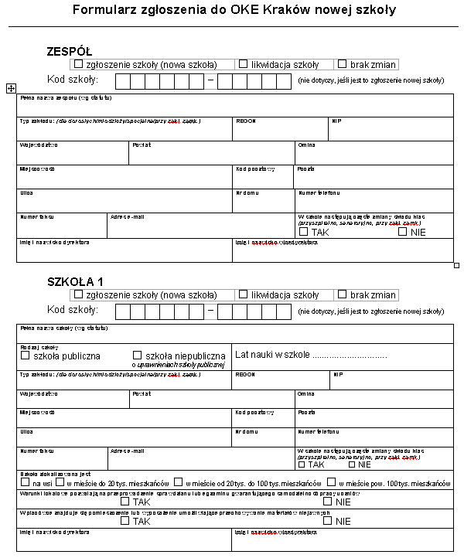

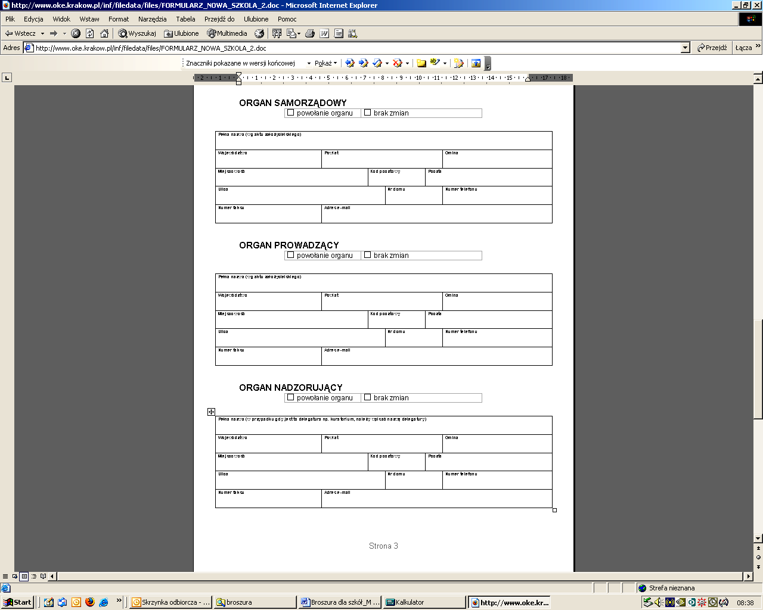
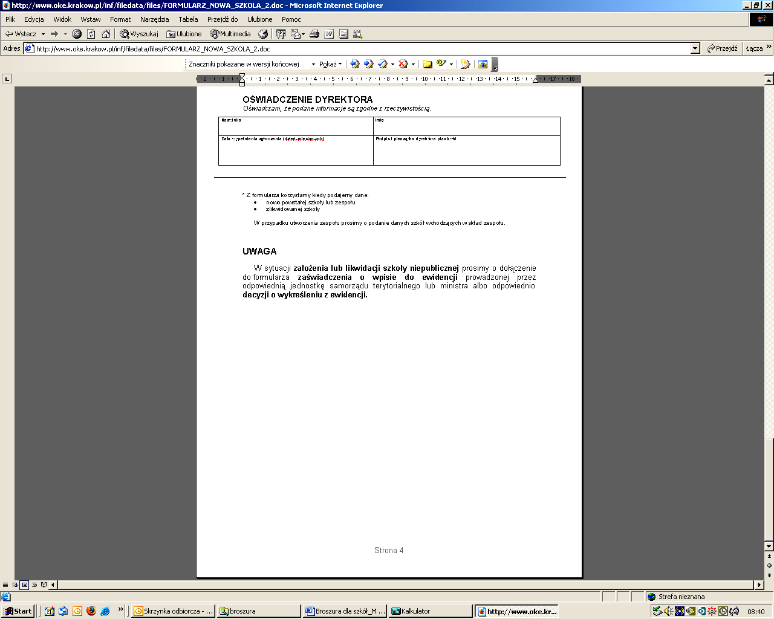
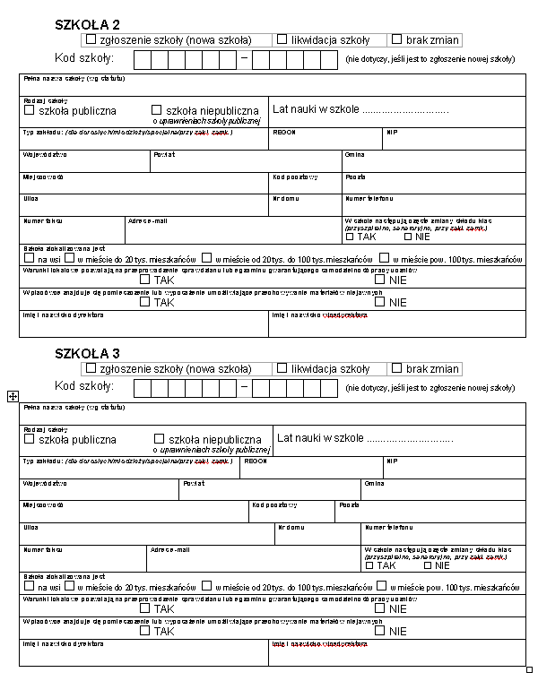
OBIEG
System umożliwiający obieg informacji między dyrektorem szkoły, a Okręgową Komisją Egzaminacyjną w Krakowie.

- Aktualizacja danych o szkole

W przypadku aktualizacji danych szkoły już istniejącej w bazie OKE, zmian należy dokonać w systemie OBIEG, a następnie wydrukować wniosek. Podpisany oraz opieczętowany wydruk wniosku o aktualizację danych należy wysłać do OKE.

Instrukcja:

- Zalogować się do systemu OBIEG na konto „Dyrektor” wpisując pełny kod szkoły oraz klucz szyfrujący.
UWAGA:
Należy logować się kodem zespołu szkół (jeżeli szkoła jest w zespole lub zmiana dotyczy zespołu). W przeciwnym przypadku nie będzie widoczne pole wyboru „Lokalizacja”.

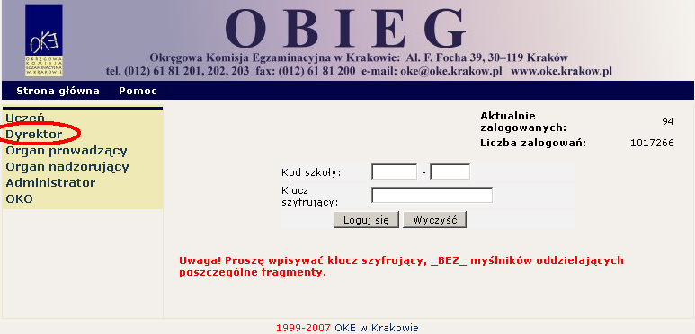

- Po lewej stronie należy kliknąć odnośnik „Aktualizacja danych o szkole”, następnie zapoznać się z zamieszczoną tam instrukcją.

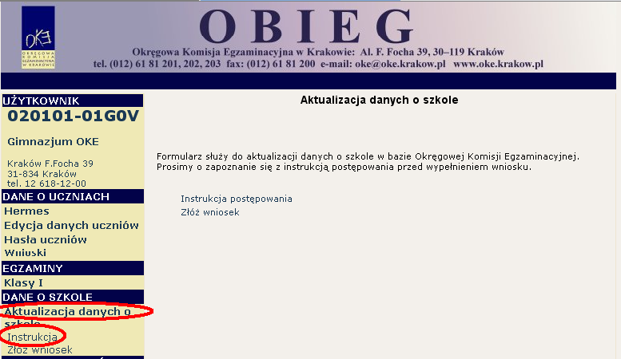

- Po zapoznaniu się z instrukcją klikamy odnośnik „Złóż wniosek”. W przypadku zgodności danych zapisanych w formularzu z danymi szkoły należy wycofać się z formularza przyciskiem wstecz w przeglądarce i wylogować się lub przejść do innych części serwisu. W przypadku niezgodności lub braku danych należy wprowadzić zmiany i kliknąć przycisk „Prześlij”. Zmiany zostaną wysłane do OKE.

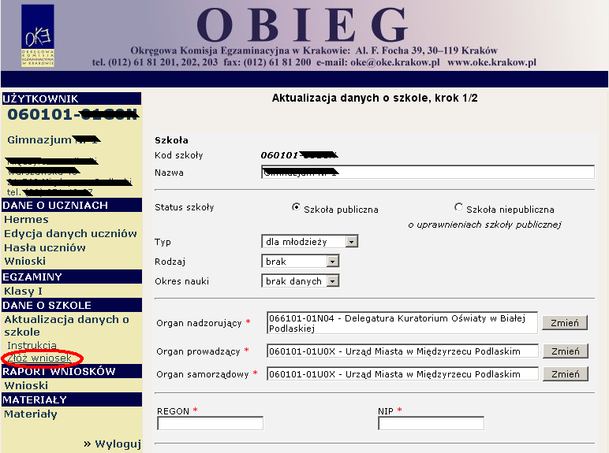
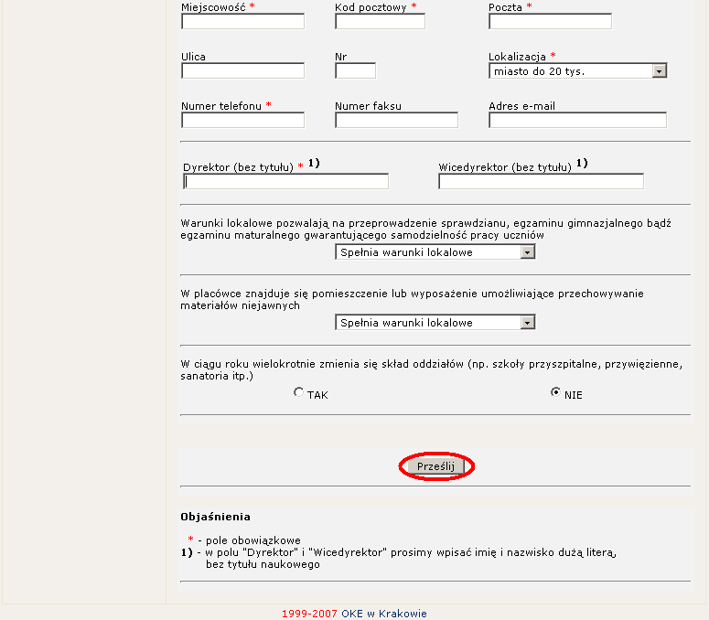

- Następnie należy kliknąć odnośnik „Wydruk potwierdzenia” pod komunikatem o złożeniu wniosku i wyświetlić wersję formularza do wydruku, która pojawi się na ekranie (wprowadzone zmiany będą pogrubione). Po sprawdzeniu wprowadzonych zmian należy wydrukować formularz, a opieczętowany i podpisany przez dyrektora szkoły wydruk wysłać listem poleconym do OKE w Krakowie. Dopiero po otrzymaniu wydruku formularza pracownik OKE dokona aktualizacji danych w bazie. Po kilku dniach pojawią się one w OBIEG-u.
UWAGA:
Jeżeli papierowa wersja formularza nie zostanie wysłana do OKE zmiany nie zostaną wprowadzone do bazy.

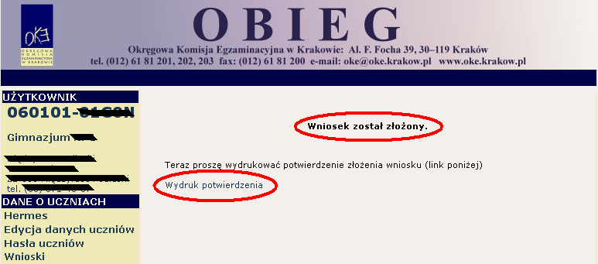

- Ostatnim krokiem jest sprawdzenie w „Raporcie wniosków” czy plik jest na liście wniosków przysłanych do OKE (komunikat złożony). Po zaznaczeniu odpowiedniej daty i kliknięciu przycisku „Szukaj” w oknie głównym zostanie wyświetlona lista wniosków z informacją o stanie wniosku (w tym przypadku: złożony).

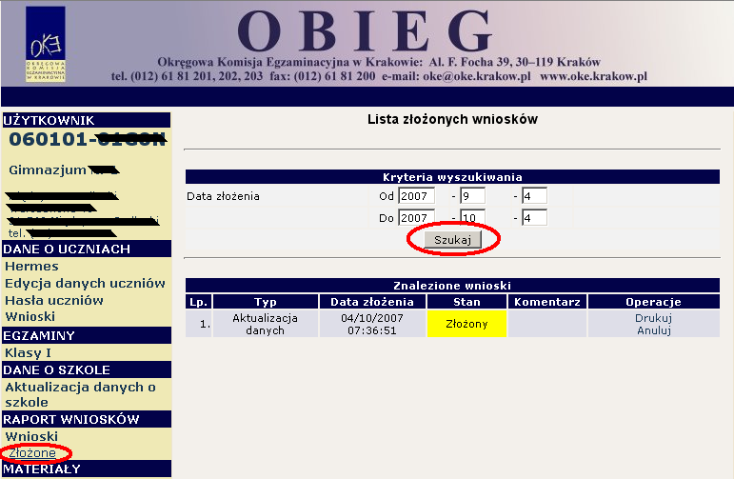

- Zgłaszanie danych zdających przystępujących do sprawdzianu/egzaminu gimnazjalnego w sesji wiosennej 2007/2008 roku

Zaleca się wprowadzanie danych o uczniach przystępujących do sprawdzianu/egzaminu gimnazjalnego w Edycji danych uczniów w systemie OBIEG. Edycja danych uczniów na bieżąco weryfikuje popełnione błędy i komunikuje o nich, natomiast każdy błąd wprowadzony do programu Hermes powoduje odrzucenie wszystkich wprowadzonych do niego danych (danych całej szkoły).

ZGŁASZANIE DANYCH DO SESJI EGZAMINACYJNEJ W SYSTEMIE OBIEG
ZA POMOCĄ „EDYCJI DANYCH UCZNIÓW”

Instrukcja:

Serwis służy do zgłaszania danych o uczniach przystępujących do sprawdzianu/egzaminu gimnazjalnego w najbliższej sesji egzaminacyjnej.
Aby zgłosić uczniów w systemie OBIEG, należy:

- Zalogować się do systemu OBIEG na konto „Dyrektor” wpisując pełny kod szkoły oraz klucz szyfrujący.

- Po lewej stronie należy kliknąć odnośnik „Edycja danych uczniów”/„Wybór sesji egzaminacyjnej”, wybrać sesję i zaakceptować przyciskiem „Wybierz”.
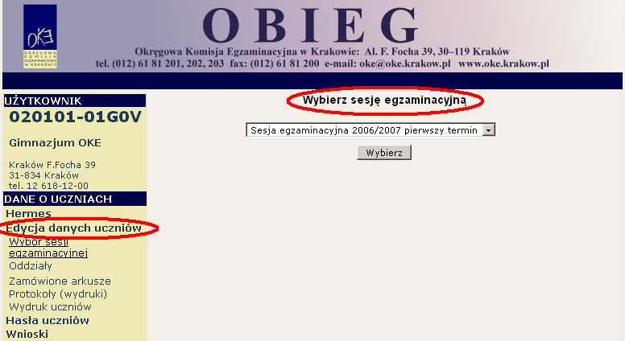

- W odnośniku „Oddziały” istnieje możliwość dodawania i edytowania kolejnych oddziałów oraz dodawania i edytowania poszczególnych uczniów w systemie.
- W celu dodania nowego oddziału należy wpisać dowolny (niepowtarzający się) „Kod oddziału” (A, B, C itd.) oraz określić „Język mniejszości”. Wpisane dane trzeba zaakceptować przyciskiem „Dodaj”.

UWAGA:
  - „Kod oddziału” jest oznaczeniem literowym oddziałów.

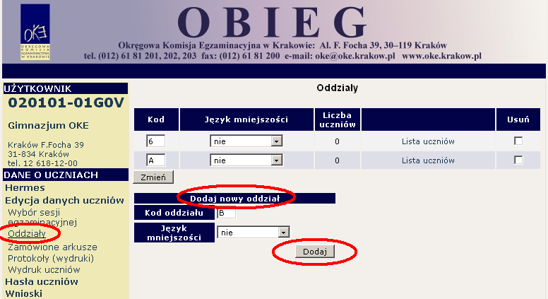

- W celu edycji dodanych oddziałów (nazwy „Kodu”, Języka mniejszości” lub „Usunięcia”) należy naniesione zmiany zaakceptować przyciskiem ”Zmień”, a potem zatwierdzić klikając „Tak”.

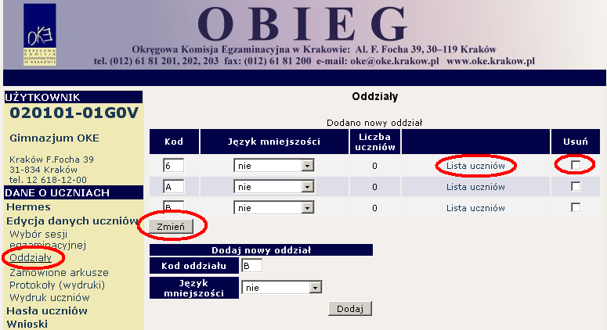

- W celu dodania nowego ucznia do wcześniej stworzonego oddziału proszę kliknąć odnośnik „Lista uczniów” znajdujący się po prawej stronie (patrz poprzedni rysunek). Na ekranie pojawi się „Lista uczniów”, do której można „Dodać nowego ucznia”.
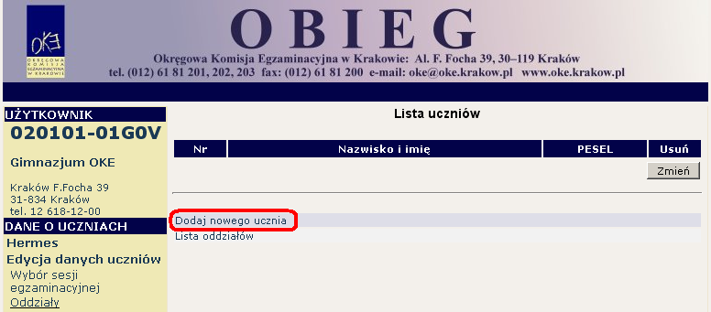

- Po kliknięciu „Dodaj nowego ucznia” należy uważnie uzupełnić wszystkie pola elektronicznego formularza „Dane ucznia” (dane osobowe ze szczególnym uwzględnieniem typu wymagań). Dane trzeba zaakceptować przyciskiem „Zapisz” i dodatkowo potwierdzić przyciskiem „Tak”.

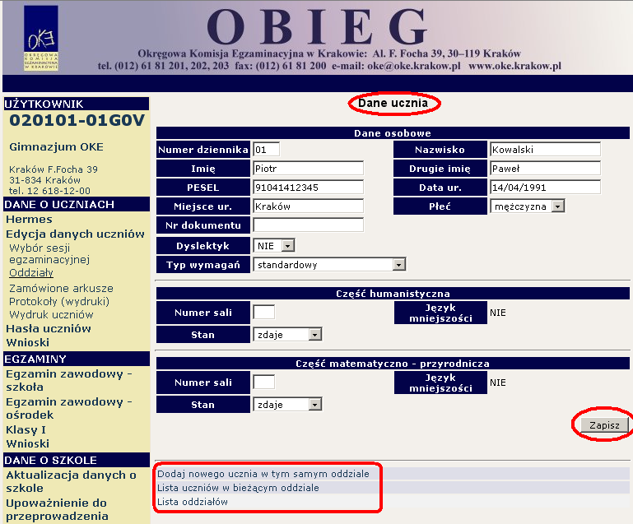

Na dole strony widnieją odnośniki, które ułatwiają dodanie kolejnego ucznia w tym samym oddziale lub wyświetlenie listy uczniów w bieżącym oddziale.

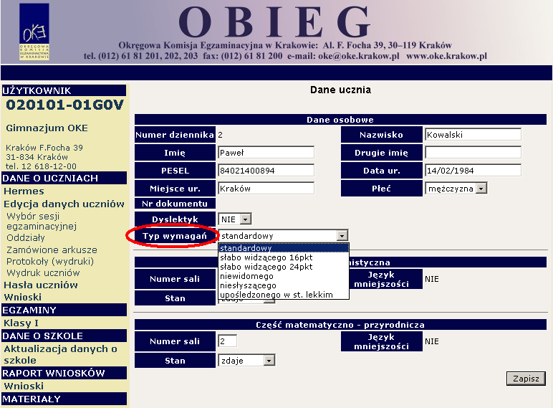

- W przypadku obcokrajowców bez nr PESEL należy przysłać do OKE w Krakowie pismo z kserokopią dokumentu tożsamości (paszport, karta stałego pobytu). Dane zdającego zostaną wprowadzone do systemu przez pracownika OKE.

Pisma przewodnie dotyczące zdających przesyłane do OKE w Krakowie muszą zawierać:
    - kod szkoły,
    - PESEL (w przypadku obcokrajowców bez nr PESEL: nazwę i numer dokumentu – paszport, karta stałego pobytu),
    - imię i nazwisko,
    - oddział i numer w dzienniku.

Pisma przesyłane do OKE w Krakowie opatrzone kodem szkoły i zawierające wszystkie dane zdającego, którego pismo dotyczy, będą rozpatrywane w pierwszej kolejności.

ZGŁASZANIE UCZNIÓW DO SESJI EGZAMINACYJNEJ W SYSTEMIE OBIEG ZA POMOCĄ PROGRAMU „HERMES”

Instrukcja:

Serwis służy do zgłaszania danych o uczniach przystępujących do sprawdzianu/egzaminu gimnazjalnego w najbliższej sesji egzaminacyjnej.
- Aby przysłać plik programu HERMES z danymi o uczniach, należy skorzystać z systemu OBIEG logując się na konto „Dyrektor” tj. wpisując pełny kod szkoły oraz klucz szyfrujący.

- Z lewej strony należy wybrać link „HERMES”, następnie zapoznać się z „Instrukcją”, która automatycznie pojawi się na ekranie.
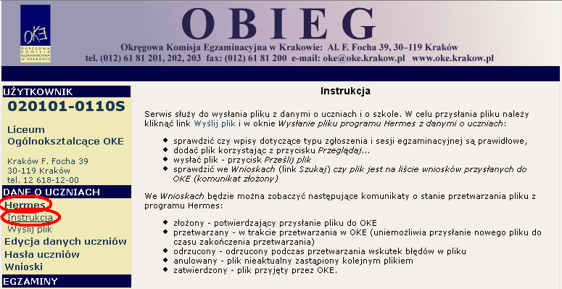
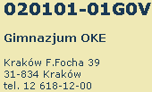

- W celu dokonania zgłoszenia należy po lewej stronie kliknąć link „Wyślij plik” i po otwarciu okna „Wysłanie pliku programu Hermes z danymi o uczniach”:
  - sprawdzić czy wpisy dotyczące „Typu zgłoszenia” i „Sesji egzaminacyjnej” są prawidłowe,
  - dodać plik korzystając z przycisku „Przeglądaj...”,
  - wysłać plik – przycisk „Wyślij plik”.
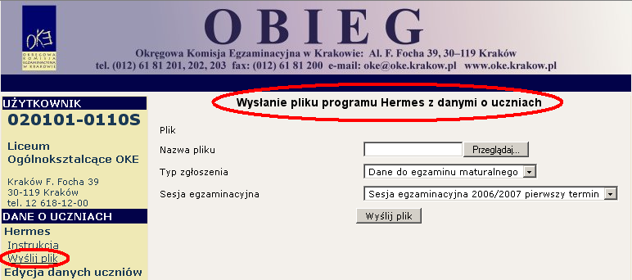

UWAGA:
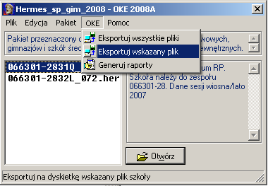
  - Plik Hermesa można przysłać wyłącznie wtedy, gdy nie ma wprowadzonych uczniów w Edycji danych uczniów.
  - Jeżeli został przesłany do OKE plik Hermesa, ale nie został jeszcze przetworzony, to nie można dodawać zdających i zmieniać danych w Edycji danych uczniów.
  - Aby przysłać poprawnie wygenerowany plik należy wcześniej wypełniony formularz w programie Hermes eksportować (rysunek po prawej) i zapisać na dysku (plik Hermesa należy zapisać wyłącznie w pustym folderze). Właśnie ten zapisany plik należy wybrać w systemie OBIEG poprzez przycisk „Przeglądaj”.

- Po wysłaniu pliku pojawi się komunikat, że „Plik został złożony” lub „Plik nie może zostać przyjęty” wraz z krótkim wyjaśnieniem.
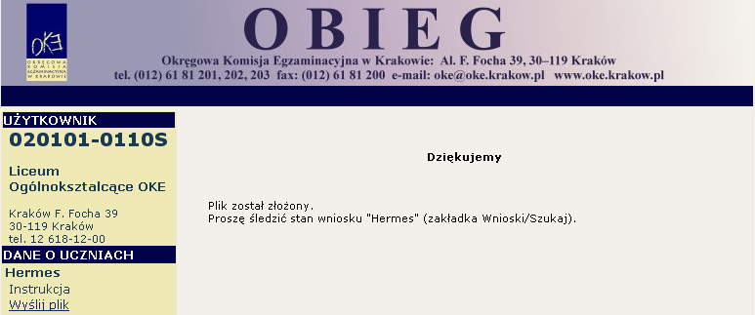
Plik został złożony.
Proszę śledzić stan wniosku „Hermes” (zakładka Raport wniosków/Szukaj).

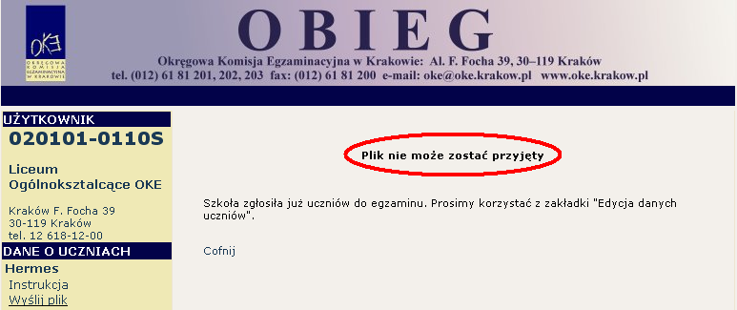

- Ostatnim krokiem jest sprawdzenie w „Raportach wniosków” czy plik jest na liście wniosków przysłanych do OKE (komunikat złożony). Po zaznaczeniu odpowiedniej daty i kliknięciu przycisku „Szukaj” w oknie głównym zostaną wyświetlone następujące komunikaty o stanie przetwarzania pliku z programu HERMES:
- złożony – potwierdzający przysłanie pliku do OKE,
- przetwarzany – w trakcie przetwarzania w OKE (uniemożliwia przysłanie nowego pliku do czasu zakończenia przetwarzania),
- odrzucony – odrzucony podczas przetwarzania wskutek błędów w pliku,
- anulowany – plik nieaktualny zastąpiony kolejnym plikiem,
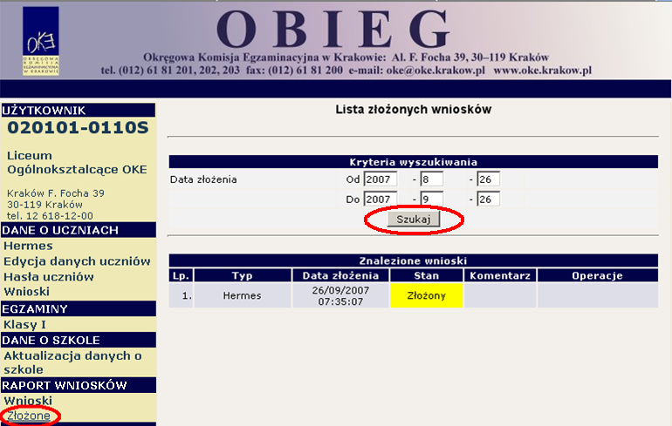
- zatwierdzony – plik przyjęty przez OKE.

- Zwolnienie ucznia z przystąpienia do sprawdzianu/egzaminu gimnazjalnego
Podstawy prawne
Na podstawie § 38 ust. 2 i 3 oraz § 49 ust. 4 Rozporządzenia MEN w sprawie warunków i sposobu oceniania, klasyfikowania i promowania uczniów i słuchaczy oraz przeprowadzania sprawdzianów i egzaminów w szkołach publicznych z dnia 30 kwietnia 2007 r. zwolnieni mogą być uczniowie ze sprzężonymi niepełnosprawnościami, posiadający orzeczenie o potrzebie kształcenia specjalnego oraz uczniowie, którzy w szczególnych przypadkach losowych lub zdrowotnych, nie mogli przystąpić do egzaminów. Zwolnienia dokonuje dyrektor OKE na podstawie złożonego przez rodziców (prawnych opiekunów) podania oraz wniosku dostępnego w systemie OBIEG dla dyrektora szkoły.
UWAGA:
Na mocy § 38 ust. 1 Rozporządzenia uczniowie z upośledzeniem umysłowym w stopniu umiarkowanym lub znacznym nie przystępują do sprawdzianu i egzaminu gimnazjalnego, w związku z czym nie zgłasza się ich danych do okręgowej komisji.
Procedura zwolnienia ucznia przez dyrektora OKE w Krakowie:
- Złożenie pisemnego podania rodziców/opiekunów prawnych do dyrektora szkoły z prośbą o zwolnienie ucznia z obowiązku przystąpienia do sprawdzianu/egzaminu gimnazjalnego. Do podania należy dołączyć dokumentację o stanie zdrowia ucznia i ewentualne wyjaśnienia.
- Dyrektor szkoły wprowadza dane o uczniach w terminie ustalonym na dany rok szkolny przez okręgową komisję (system OBIEG/Edycja danych uczniów, ewentualnie HERMES).
- Po przesłaniu danych o uczniach dyrektor szkoły generuje z systemu OBIEG wniosek o zwolnienie ucznia z obowiązku przystąpienia do sprawdzianu/egzaminu gimnazjalnego.
- Wydrukowany i podpisany przez dyrektora szkoły wniosek wraz z dokumentacją o stanie zdrowia ucznia oraz podaniem rodziców, należy przesłać do OKE tradycyjną pocztą.
- Dyrektor OKE w Krakowie podejmuje decyzję, którą przekazuje w formie pisemnej do dyrektora szkoły. Informacja o zwolnieniu zostanie wprowadzona do systemu OBIEG przez pracownika OKE.
- Kopię wniosku i załączników wysłanych do OKE, a także decyzję dyrektora OKE należy przechowywać w szkolnej dokumentacji egzaminacyjnej.

Sytuacje umożliwiające ubieganie się o zwolnienie ucznia z obowiązku przystąpienia do sprawdzianu/egzaminu gimnazjalnego:
Zwolnienie ucznia z obowiązku przystąpienia do sprawdzianu/egzaminu może nastąpić w szczególnych przypadkach losowych bądź w szczególnych przypadkach zdrowotnych.
Szczególne przypadki zdrowotne
Jako szczególne przypadki zdrowotne należy traktować sytuacje, o których orzeka lekarz specjalista (np. psychiatra, neurolog, kardiolog, hematolog, onkolog) lub poradnia psychologiczno-pedagogiczna na podstawie badań lekarskich przy rekomendowaniu dla ucznia indywidualnego nauczania.
Szczególne przypadki losowe
Szczególnymi przypadkami losowymi są nagłe zdarzenia lub wypadki powodujące niemożność uczestniczenia w sprawdzianie/egzaminie gimnazjalnym w pierwszym lub/i drugim terminie.

Przykładowy wniosek o zwolnienie ucznia z obowiązku przystąpienia do sprawdzianu/egzaminu gimnazjalnego generowany z systemu OBIEG..

Numer wniosku | ZW/07/[ID] | Numer sprawy | S/5242-…………/07
Użytkownik | [Kod szkoły] | Data i godzina złożenia | [DD/MM/RRRR HH:MM:SS]
Nazwa | [Nazwa szkoły]

Wniosek dyrektora szkoły o zwolnienie ucznia

Imiona i nazwisko ucznia | [Imię] [Drugie imię] [Nazwisko]
Data urodzenia | [DD/MM/RRRR]
Miejsce urodzenia | [Miejsce urodzenia]
Kod ucznia | [kod]

Na podstawie § 49 ust. 4 Rozporządzenia Ministra Edukacji Narodowej i Sportu z dnia 30 kwietnia 2007 r. w sprawie warunków i sposobu oceniania, klasyfikowania i promowania uczniów i słuchaczy oraz przeprowadzania egzaminów i sprawdzianów w szkołach publicznych (Dz. U. Nr 83, poz. 562, z późn. zm.) wnoszę o zwolnienie [ucznia/uczennicy] z obowiązku przystąpienia do [sprawdzianu / egzaminu gimnazjalnego] w roku szkolnym [2007/08].

Uzasadnienie:

[Tekst uzasadnienia]

Załączniki:

- Podanie rodziców / prawnych opiekunów ucznia
- [Kolejne pozycje wg informacji podanych przez dyrektora]

....................................................................
pieczęć i podpis dyrektora szkoły

- Laureaci i finaliści olimpiad
Sprawdzian i egzamin gimnazjalny
Na podstawie § 39 Rozporządzenia ze sprawdzianu/egzaminu gimnazjalnego zwolnieni są laureaci i finaliści olimpiad przedmiotowych oraz laureaci konkursów przedmiotowych o zasięgu wojewódzkim lub ponadwojewódzkim z zakresu jednego z grupy przedmiotów objętych sprawdzianem lub egzaminem gimnazjalnym. Zwolnienie ze sprawdzianu lub odpowiedniej części egzaminu gimnazjalnego następuje po przedłożeniu przewodniczącemu szkolnego zespołu egzaminacyjnego zaświadczenia stwierdzającego uzyskanie tytułu odpowiednio laureata lub finalisty. Konkursy przedmiotowe organizuje właściwe Kuratorium Oświaty. Lista konkursów przedmiotowych dla uczniów szkół podstawowych i gimnazjów jest publikowana na stronie internetowej Kuratoriów Oświaty.
Informację należy niezwłocznie zamieścić w Edycji danych uczniów w systemie OBIEG.

- Dysleksja – zgłaszanie informacji do OKE
Zdający, ze specyficznymi trudnościami uczeniu się, który przedłożył opinię poradni psychologiczno-pedagogicznej ze zdiagnozowaną dysortografią lub dysleksja rozwojową (tj. współwystępujących trudnościach w czytaniu i pisaniu), ma prawo do oceny arkuszy egzaminacyjnych według dostosowanych kryteriów oceniania. W przypadku tych zdających dyrektor szkoły wprowadza stosowną informację w Edycji danych uczniów w systemie OBIEG. Dzięki temu informacja ta zostanie wydrukowana w protokole sprawdzania i trafi do egzaminatorów, którzy zastosują odpowiednie kryteria oceniania.
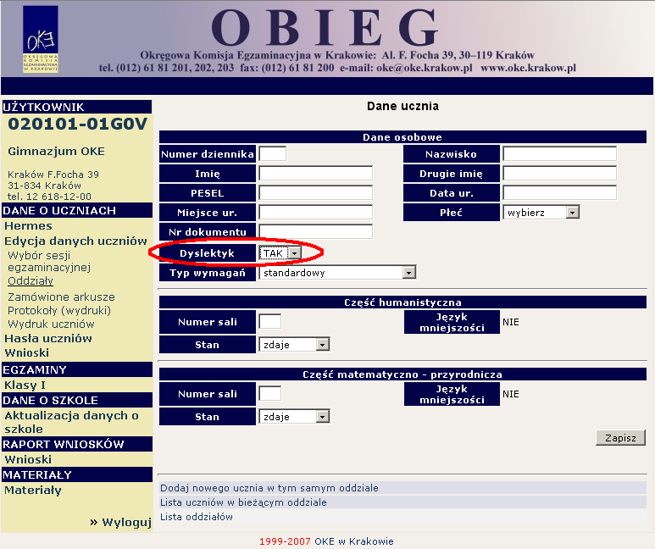

- Usunięcie ucznia z list zdających – wniosek o wycofanie deklaracji
Do OKE należy niezwłocznie zgłaszać informacje dotyczące usunięcia z listy zdających uczniów, którzy nie ukończyli szkoły, zmienili szkołę.

10.1. Do 31 stycznia 2008 roku informację wprowadzamy w Edycji danych uczniów.

Usuwanie uczniów w systemie OBIEG w Edycji danych uczniów.
- Należy wybrać „Edycję danych uczniów”/”Oddziały” następnie otworzyć „Listę uczniów” w danym oddziale, zaznaczyć wybranego ucznia/uczniów zaznaczając kwadracik w kolumnie „Usuń”. Zmiany zatwierdzamy przyciskiem „Zmień”.
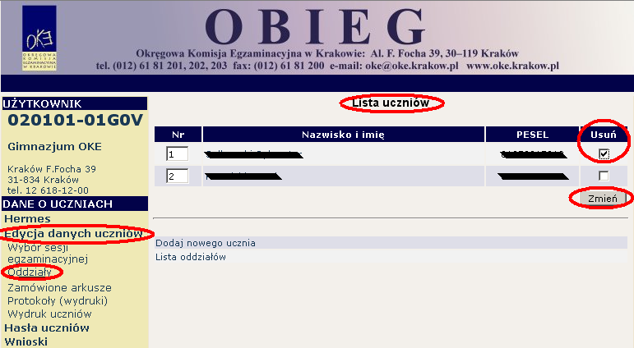

- Zmianę należy potwierdzić ponownie przyciskiem „TAK” lub zrezygnować poprzez „NIE”. W przypadku użycia przycisku „TAK” uczeń zostaje usunięty.

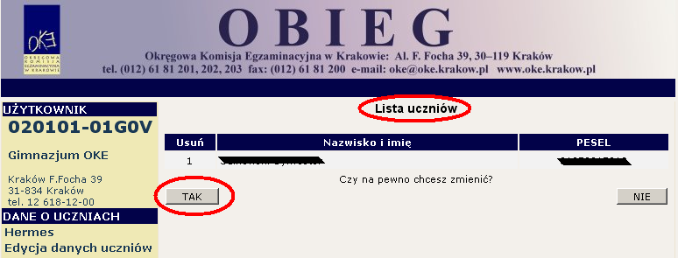
10.2. Po 31 stycznia 2008 roku wniosek o wycofanie deklaracji należy wypełnić w systemie OBIEG, wydrukować go, podpisać oraz opieczętować i wysłać do OKE.

Usuwanie poprzez złożenie „Wniosku o wycofanie deklaracji”:
- Należy wybrać odnośnik „Wnioski” w Edycji danych uczniów, następnie „Wniosek o wycofanie deklaracji” i zapoznać się z zamieszczoną tam instrukcją.

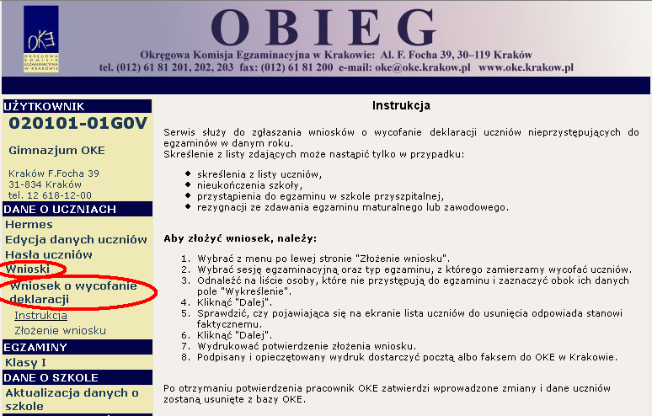

- Po kliknięciu w menu „Złożenie wniosku” wybiera się w głównym oknie odpowiednią „Sesję egzaminacyjną” oraz „Sprawdzian/Egzamin gimnazjalny”, zatwierdza poprzez przycisk „Wybierz”.

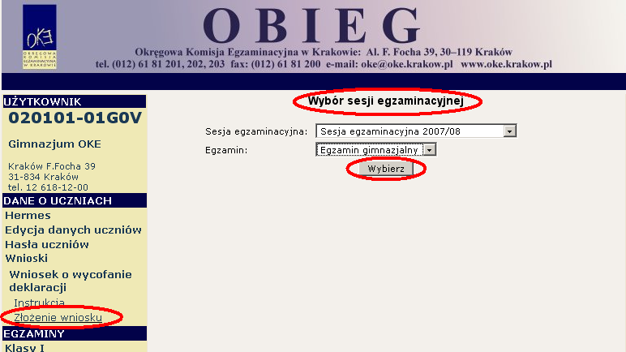

- W „Liście uczniów” zaznaczamy „Wykreślenie” danych uczniów i potwierdzamy przyciskiem „Dalej”.
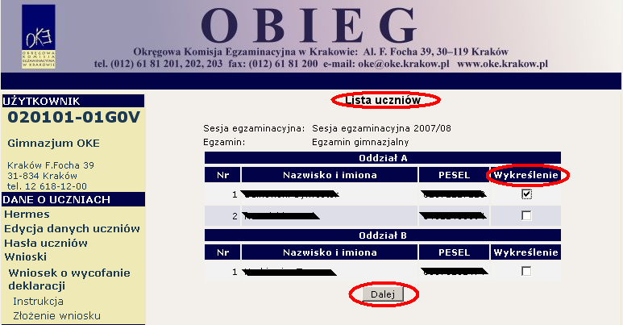

- Po sprawdzeniu „Potwierdzenia wpisanych danych” zatwierdzamy złożenie wniosku przyciskiem „Dalej”.

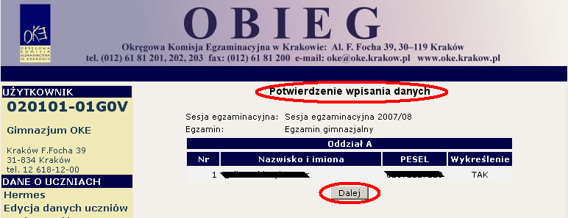

- W oknie „Wniosek złożony” należy skorzystać z odnośnika „Wydruk potwierdzenia”. Wydrukowany i podpisany przez dyrektora szkoły dokument należy wysłać do OKE w Krakowie.

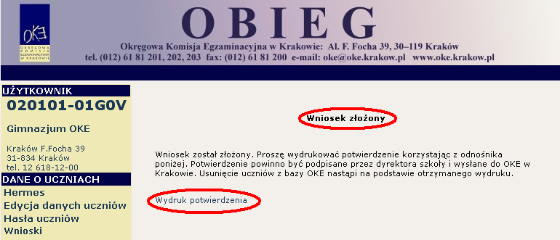

- Wydruk danych osobowych do zatwierdzenia
Zgodnie z informacją zamieszczoną w kalendarium dyrektora szkoły, w terminie do 19 października 2008 roku, tj. przed przesłaniem danych do OKE, należy zebrać potwierdzenia prawidłowości danych osobowych.
Listę ze szczegółową informacją o danych poszczególnych uczniów można uzyskać poprzez:
- Kliknięcie „Edycji danych uczniów”/”Wydruk uczniów” oraz wybranie odpowiedniego oddziału.

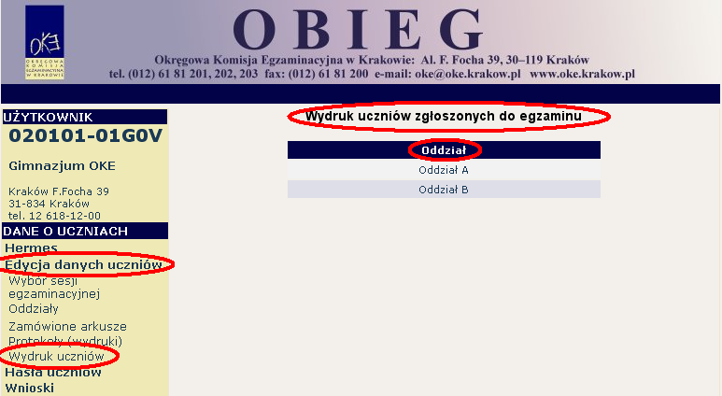

- Na ekranie zostanie wyświetlony podgląd pliku w formacie pdf (*.pdf). Zawartość pliku należy wydrukować i przedstawić do podpisu.

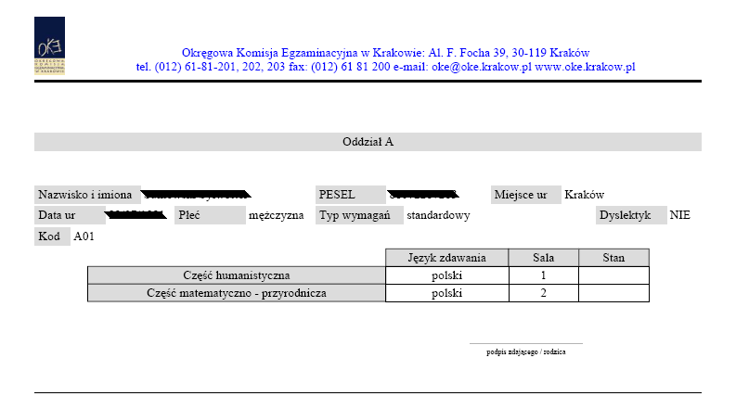

Podpisane wydruki należy pozostawić w dokumentacji szkoły.

- Wydruk list obecności i protokołów sprawdzania
System OBIEG umożliwia wydruk dokumentacji egzaminacyjnej.

- Po zalogowaniu w systemie OBIEG należy wybrać w „Edycji danych uczniów” odpowiednią sesję egzaminacyjną.

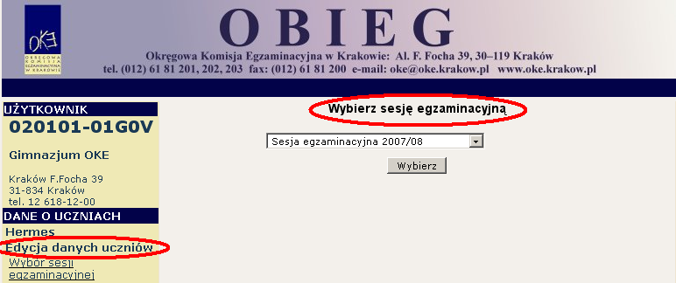

- Aby wydrukować listy obecności oraz protokoły sprawdzania należy wybrać odnośnik „Protokoły (wydruki)” i zapoznać się z informacjami na stronie.

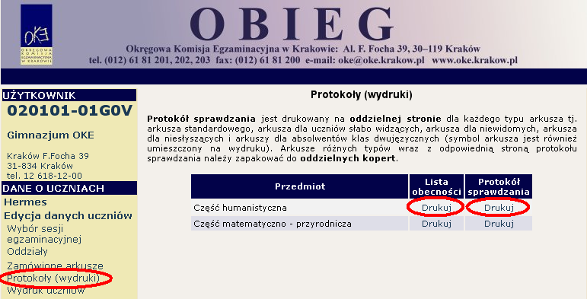

- Po kliknięciu na odpowiedni link „Drukuj” (rysunek wcześniej) otworzą się na stronie gotowe do wydrukowania pliki w formacie *.pdf (pliki pdf otwiera program Acrobat Reader).
UWAGA:
Protokół sprawdzania jest drukowany na oddzielnej stronie dla każdego typu arkusza tj. arkusza standardowego, arkusza dla uczniów słabo widzących, arkusza dla niewidomych, arkusza dla niesłyszących (symbol arkusza jest również umieszczony na wydruku).
Arkusze różnych typów wraz z odpowiednią stroną protokołu sprawdzania należy zapakować do oddzielnych bezpiecznych kopert po zakończeniu egzaminu z danego przedmiotu.
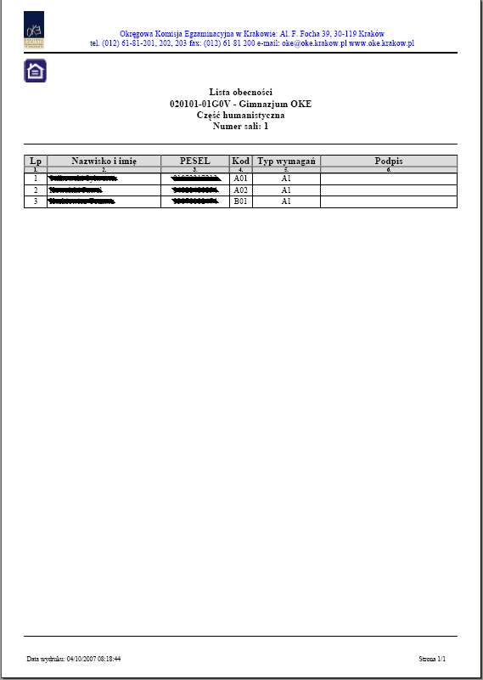
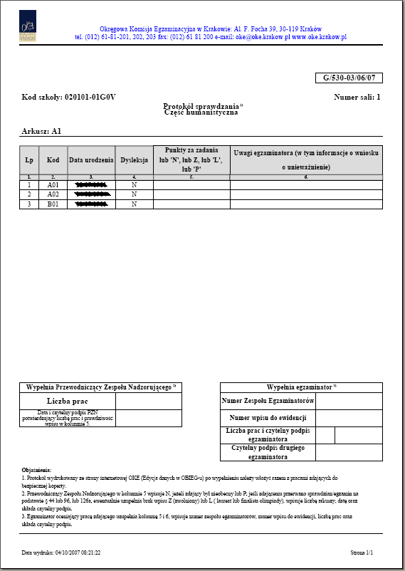

- Hasła uczniów
Serwis umożliwia pobranie indywidualnych haseł dla uczniów potrzebnych do zalogowania się w „Serwisie dla ucznia”. Po zalogowaniu uczeń może sprawdzić swoje dane osobowe oraz wyniki sprawdzianu/egzaminu gimnazjalnego.

- Po zalogowaniu w systemie OBIEG należy wybrać „Hasła uczniów” i zapoznać się z „Instrukcją”.

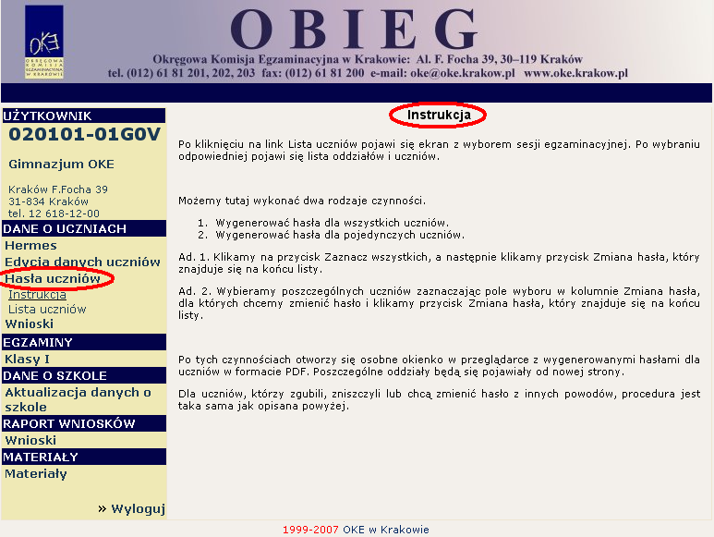

- Po kliknięciu na „Listę uczniów” z lewej strony, należy wybrać odpowiednią sesję egzaminacyjną i zatwierdzić przyciskiem „Wybierz”.

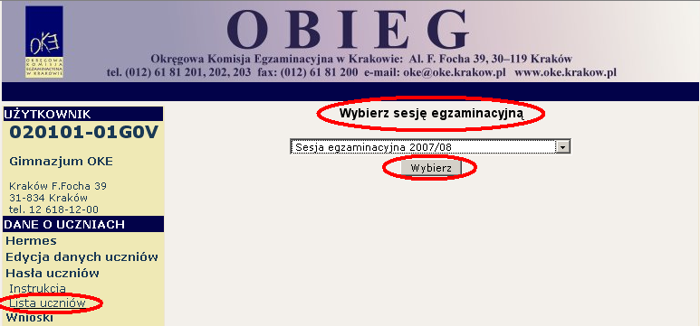

- Aby wygenerować hasła dla wszystkich uczniów klikamy na przycisk „Zaznacz wszystkich”, a następnie „Zmiana hasła”, który znajduje się na końcu listy.

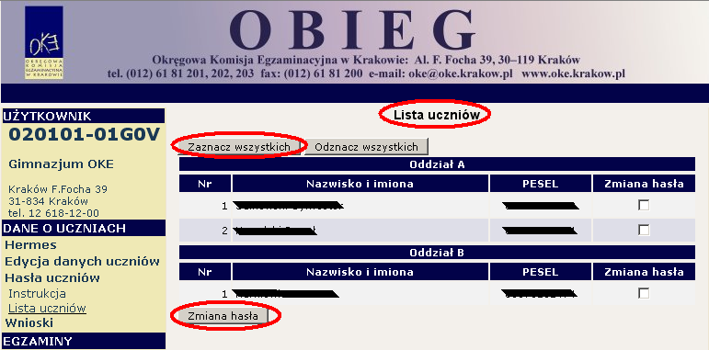

- Aby wygenerować hasła dla pojedynczych uczniów zaznaczamy w kolumnie „Zmiana hasła” uczniów, którym chcemy zmienić hasło i klikamy przycisk „Zmiana hasła”, który znajduje się na końcu listy.

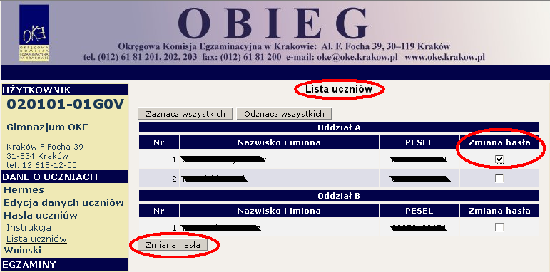

- Materiały
Ta część serwisu umożliwia publikację materiałów przeznaczonych tylko dla użytkowników systemu (biuletyny i prezentacje, organizacja egzaminów, prace badawcze, wyniki egzaminów). W tym miejscu serwisu zamieszczone będą wszelkie informacje dotyczące raportu z analizy pliku Hermes.
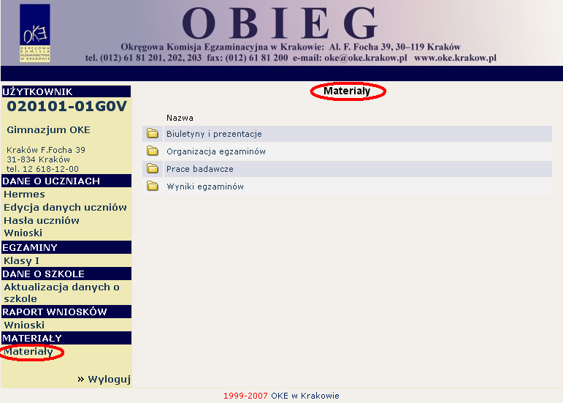

- Zamówione arkusze
Ta funkcjonalność serwisu umożliwia sprawdzenie liczby zamówionych arkuszy z liczbą wynikającą z danych wprowadzonych przez dyrektora szkoły.

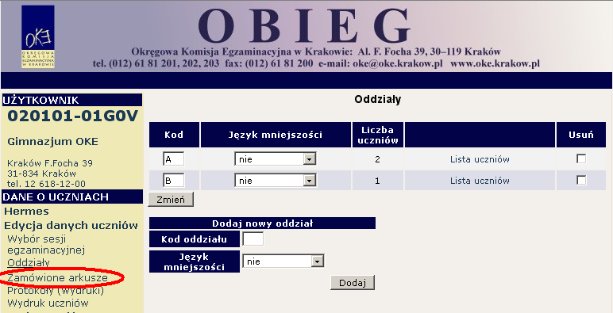

Każdorazowo po zakończonej pracy prosimy użytkowników o wylogowanie z systemu w celu zachowania procedury bezpieczeństwa.

